12124/2021 Záměr bezúplatného převodu (daru) části nemovitostí
Město Náchod
Městský úřad Náchod
Č.j. MUNAC 80412/2021/SM
PID: MUNAX00RY0KJ

Náchod, 11. října 2021

Město Náchod zveřejňuje podle § 39 odst. 1. zákona č. 128/2000 Sb., o obcích (obecní zřízení), ve znění pozdějších předpisů, z á m ě r bezúplatného převodu (daru) části pozemku p. č.236/1, ostatní plocha, ostatní komunikace, výměra cca 7 m², části pozemku p. č.235/2, ostatní plocha, ostatní komunikace, výměra cca 29 m², části pozemku p. č.235/1, ostatní plocha, ostatní komunikace, výměra cca 13 m², části pozemku p. č.35/13, ostatní plocha, neplodná půda, výměra cca 3 m², části pozemku p. č.240/8, ostatní plocha, ostatní komunikace, výměra cca 37 m², části pozemku p. č.221/1, ostatní plocha, ostatní komunikace, výměra cca 107 m², části pozemku p. č.240/7, ostatní plocha, ostatní komunikace, výměra cca 21 m², části pozemku p. č.240/3, ostatní plocha, ostatní komunikace, výměra cca 6 m², části pozemku p. č.51, trvalý travní porost, výměra cca 2 m², části pozemku p. č.257, ostatní plocha, ostatní komunikace, výměra cca 6 m², části pozemku p. č.52, trvalý travní porost, výměra cca 1 m² v katastrálním území Bražec a obci Náchod. Pozemky jsou zapsány na listu vlastnictví č. 10001 u Katastrálního úřadu pro Královéhradecký kraj, Katastrální pracoviště Náchod.
K tomuto záměru je možné se vyjádřit do 13:00, 26.10.2021.
Jan Birke
starosta města Náchoda
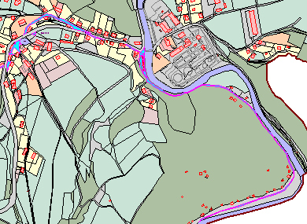
Vyvěšeno na úřední desce dne: 11.10.2021
Sejmuto z úřední desky dne:

